Sistem Pendukung Keputusan

*“SPK dalam Memilih Smartphone”*



Oleh:

SMART

Calvin Setiawan (2011730045)

William Natanael (2011730071)

Albert Kamord (2011730077)

Daftar Isi

1 PENDAHULUAN 4

1.1 Latar Belakang 4

1.2 Tujuan 4

1.3 Lingkup/Batasan Masalah 4

2 ANALISIS KEBUTUHAN SISTEM 5

2.1 Analisis Kriteria dan Sub-Kriteria 5

2.2 Analisis Domain/Range Alternatif 6

2.3 Analisis Sistem Penilaian 8

2.4 Analisis Teknik Pengambilan Keputusan 9

2.4.1 SECC 9

2.4.2 AHP (Analytical Hierarchy Problem) 11

3 PERANCANGAN DATA DAN ANTAR MUKA 12

3.1 Perancangan Data 12

3.1.1 E-R Diagram 12

3.1.2 Relational Model Diagram 13

3.2 Perancangan Antar Muka 14

4 PENUTUP 17

4.1 Kesimpulan 17

4.2 Saran 17

**Daftar Gambar**

Gambar 3.1.1 : E-R Diagram 12

Gambar 3.1.2 : Relational Model Diagram 13

Gambar 3.2.1 : Interface(1) 14

Gambar 3.2.2 : Interface(2) 15

Gambar 3.2.3 : SECC - Questions 16

**Daftar Tabel**

Table 2.4.1 : Daftar Smartphone 10

Table 2.4.2 : SECC 11

# PENDAHULUAN

## Latar Belakang

Kebutuhan manusia akan sistem informasi yang terus meningkat pesat dalam kehidupan yang serba modern seperti ini mendorong pertumbuhan dan perkembangan teknologi untuk dapat memenuhi kebutuhan manusia akan sistem informasi, baik itu untuk mengakses, berbagi, membuat, maupun merubah sistem informasi tersebut.

Banyak alat teknologi yang dirancang dan dikembangkan untuk memenuhi kebutuhan manusia akan sistem informasi, salah satunya adalah *smartphone*. Namun seiiring denan perkembangan teknologi yang cepat, *smartphone* tidak hanya menjadi alat untuk mengakses sitem informasi saja melainkan berfungsi juga sebagai media hiburan bagi banyak orang.

Banyaknya jenis dan spesifikasi yang ditawarkan oleh para pembuat *smartphone* dalam produk mereka seringkali memunculkan banyak pertanyaan bagi para pecinta *smartphone* dalam memilih *smartphone* yang akan mereka pilih. Untuk itu kami dalam hal ini akan membuat *software* mengenai “Sistem Pendukung Keputusan dalam Memilih *Smartphone*” untuk membantu para *user*  dalam menentukan *smartphone*  mana yang sesuai dengan kriteria-kriteria yang mereka inginkan.

## Tujuan

Pembuatan *software* mengenai “Sistem Pendukung Keputusan dalam Memilih *Smartphone*” ini memiliki beberapa tujuan, yaitu:

* Membantu *user*  dalam menentukan *smartphone*  mana yang sesuai dengan kriteria-kriteria yang mereka inginkan.
* Dapat menghasilkan solusi dalam menentukan *smartphone* dengan cepat dan dapat diandalkan.

## Lingkup/Batasan Masalah

Lingkup/Batasan Masalah dalam membuat *software* mengenai “Sistem Pendukung Keputusan dalam Memilih *Smartphone*” ini memiliki beberapa tujuan, yaitu:

* Metode yang digunakan dalam pembuatan *software* ini adalah SECC dan AHP
* Hasil berupa merek *smartphone* tertentu yang sesuai dengan kriteria yang dipilih *user*.

# ANALISIS KEBUTUHAN SISTEM

## Analisis Kriteria dan Sub-Kriteria

|  |  |
| --- | --- |
| Kriteria | Sub Kriteria |
| OS | Android |
| iOS |
| Windows Phone |
| Blackberry |
| Brand | Samsung |
| Oppo |
| Nokia |
| Apple |
| Asus |
| Lenovo |
| Blackberry |
| Camera | <=1 MP |
| >1MP dan <= 3 MP |
| >3MP dan <= 5 MP |
| >5MP dan <= 7 MP |
| >7MP |
| Size | <=4" |
| >4" dan <= 5" |
| >5" dan <=6" |
| >6" |
| Memory | <=4 GB |
| >4 GB dan <= 8GB |
| >8 GB dan <= 16GB |
| >16 GB dan <= 32GB |
| >32GB |
| Water Resistance | Yes |
| No |
| Tidak peduli |
| Price | <= 1 juta rupiah |
| >1 juta rupiah dan <= 3 juta rupiah |
| >3 juta rupiah dan <= 5 juta rupiah |
| >5 juta rupiah dan <= 7 juta rupiah |
| >7 juta rupiah |
| Battery Capacity | <=1500 mAh |
| >1500 mAh dan <= 2000 mAh |
| >2000 mAh dan <= 2500 mAh |
| >2500 mAh dan <= 3000 mAh |
| >3000 mAh |
| Color | Hitam |
| Putih |
| Biru |
| Merah |
| Lainnya |
| RAM | <=256 MB |
| >256 MB dan <= 512 MB |
| >512 MB dan <= 1 GB |
| >1 GB dan <= 2 GB |
| >3 GB |

## Analisis Domain/Range Alternatif

|  |  |
| --- | --- |
| Kriteria | Sub Kriteria |
| OS | Android |
| iOS |
| Windows Phone |
| Blackberry |
| Brand | Samsung |
| Oppo |
| Nokia |
| Apple |
| Asus |
| Lenovo |
| Blackberry |
| Camera | <=1 MP |
| >1MP dan <= 3 MP |
| >3MP dan <= 5 MP |
| >5MP dan <= 7 MP |
| >7MP |
| Size | <=4" |
| >4" dan <= 5" |
| >5" dan <=6" |
| >6" |
| Memory | <=4 GB |
| >4 GB dan <= 8GB |
| >8 GB dan <= 16GB |
| >16 GB dan <= 32GB |
| >32GB |
| Water Resistance | Yes |
| No |
| Tidak peduli |
| Price | <= 1 juta rupiah |
| >1 juta rupiah dan <= 3 juta rupiah |
| >3 juta rupiah dan <= 5 juta rupiah |
| >5 juta rupiah dan <= 7 juta rupiah |
| >7 juta rupiah |
| Battery Capacity | <=1500 mAh |
| >1500 mAh dan <= 2000 mAh |
| >2000 mAh dan <= 2500 mAh |
| >2500 mAh dan <= 3000 mAh |
| >3000 mAh |
| Color | Hitam |
| Putih |
| Biru |
| Merah |
| Lainnya |
| RAM | <=256 MB |
| >256 MB dan <= 512 MB |
| >512 MB dan <= 1 GB |
| >1 GB dan <= 2 GB |
| >3 GB |

## Analisis Sistem Penilaian

Nilai min : 1, Nilai max : 10

|  |  |
| --- | --- |
| Berdasarkan harga | Nilai |
| <= 1 juta rupiah | 2 |
| >1 juta rupiah dan <= 3 juta rupiah | 5 |
| >3 juta rupiah dan <= 5 juta rupiah | 7 |
| >5 juta rupiah dan <= 7 juta rupiah | 8 |
| >7 juta rupiah | 10 |
|  |  |
|  |  |
| Kamera | Nilai |
| <=1 MP | 1 |
| >1MP dan <= 3 MP | 3 |
| >3MP dan <= 5 MP | 6 |
| >5MP dan <= 7 MP | 8 |
| >7MP | 10 |
|  |  |
|  |  |
| Memory | Nilai |
| <=4 GB | 3 |
| >4 GB dan <= 8GB | 5 |
| >8 GB dan <= 16GB | 8 |
| >16 GB dan <= 32GB | 9 |
| >32GB | 10 |
|  |  |
|  |  |
| Battery Capacity | Nilai |
| <=1500 mAh | 2 |
| >1500 mAh dan <= 2000 mAh | 6 |
| >2000 mAh dan <= 2500 mAh | 8 |
| >2500 mAh dan <= 3000 mAh | 9 |
| >3000 mAh | 10 |
|  |  |
|  |  |
| RAM | Nilai |
| <=256 MB | 1 |
| >256 MB dan <= 512 MB | 2 |
| >512 MB dan <= 1 GB | 6 |
| >1 GB dan <= 2 GB | 8 |
| >3 GB | 10 |

## Analisis Teknik Pengambilan Keputusan

### SECC

Daftar Smartphone :

|  |  |  |  |
| --- | --- | --- | --- |
| **Smartphone** | **OS** | **Brand** | **Color** |
| Galaxy Note 3 | Android | Samsung | Black, White, Pink, Merlot Red, Rose Gold Black, Rose Gold White |
| Galaxy Fit | Android | Samsung | Black, white |
| Galaxy S5 | Android | Samsung | Charcoal Black, Copper Gold, Electric Blue, Shimmery White |
| iPhone 4s 16 GB | iOS | Apple | Black, White |
| iPhone 4s 32 GB | iOS | Apple | Black, White |
| iPhone 4s 64 GB | iOS | Apple | Black, White |
| iPhone 5 16 GB | iOS | Apple | Black, White |
| iPhone 5 32 GB | iOS | Apple | Black, White |
| iPhone 5 64 GB | iOS | Apple | Black, White |
| iPhone 5s 16 GB | iOS | Apple | Space Gray, White/Silver, Gold |
| iPhone 5s 32 GB | iOS | Apple | Space Gray, White/Silver, Gold |
| iPhone 5s 64 GB | iOS | Apple | Space Gray, White/Silver, Gold |
| Xperia Z2 | Android | Sony | Black, White |
| Xperia Z | Android | Sony | Black, White, Purple |
| Xperia T | Android | Sony | Black, White, Silver |
| LG G2 Mini | Android | LG | Titan Black, Lunar White, Red, Gold |
| LG G2 | Android | LG | Black, White, Red, Gold |
| LG G3 | Android | LG | Metallic Black, Silk White, Shine Gold, Moon Violet, Burgundy Red, Blue Steel |
| Lumia 1520 | Windows | Nokia | Yellow, white, black, red, green |
| Lumia 920 | Windows | Nokia | Black, Gray, Red, Yellow, White |
| Lumia 1320 | Windows | Nokia | Yellow, white, black, red |

Table 2.4.1 : Daftar Smartphone

Daftar Pertanyaan (untuk format html/web, liat ***Gambar 3.2.3***):

1. Sistem Operasi smartphone yang anda inginkan :

* Android
* iOS
* Windows Phone
* Blackberry

1. Merk smartphone yang anda inginkan :

* Samsung
* Oppo
* Nokia
* Apple
* Asus
* Lenovo
* Blackberry

1. Warna :

* Hitam
* Putih
* Biru
* Merah

Pengguna memilih :

* OS : Android
* Merk : Samsung
* Warna : Hitam

Tabel SECC :

|  |  |  |  |  |
| --- | --- | --- | --- | --- |
|  | Warna = Hitam | OS = Android | Merk = Samsung | Hasil |
| Galaxy Note 3 | TRUE | TRUE | TRUE | TRUE |
| Galaxy Fit | TRUE | TRUE | TRUE | TRUE |
| Galaxy S5 | TRUE | TRUE | TRUE | TRUE |
| iPhone 4s | TRUE | FALSE | FALSE | FALSE |
| iPhone 5 | TRUE | FALSE | FALSE | FALSE |
| iPhone 5s | TRUE | FALSE | FALSE | FALSE |
| Xperia Z2 | TRUE | TRUE | FALSE | FALSE |
| Xperia Z | TRUE | TRUE | FALSE | FALSE |
| Xperia T | TRUE | TRUE | FALSE | FALSE |
| LG G2 Mini | TRUE | TRUE | FALSE | FALSE |
| LG G2 | TRUE | TRUE | FALSE | FALSE |
| LG G3 | TRUE | TRUE | FALSE | FALSE |
| Lumia 1520 | TRUE | FALSE | FALSE | FALSE |
| Lumia 920 | TRUE | FALSE | FALSE | FALSE |
| Lumia 1320 | TRUE | FALSE | FALSE | FALSE |

Table 2.4.2 : SECC

Hasil dari metode SECC adalah :

1. Galaxy Note 3
2. Galaxy Fit
3. Galaxy S5

Hasil dari metode SECC masih lebih dari 1. Oleh karena itu, akan dilanjutkan dengan metode ke-2 yaitu : **AHP (Analytical Hierarchy Problem)**

### AHP (Analytical Hierarchy Problem)

# PERANCANGAN DATA DAN ANTAR MUKA

## Perancangan Data

### E-R Diagram

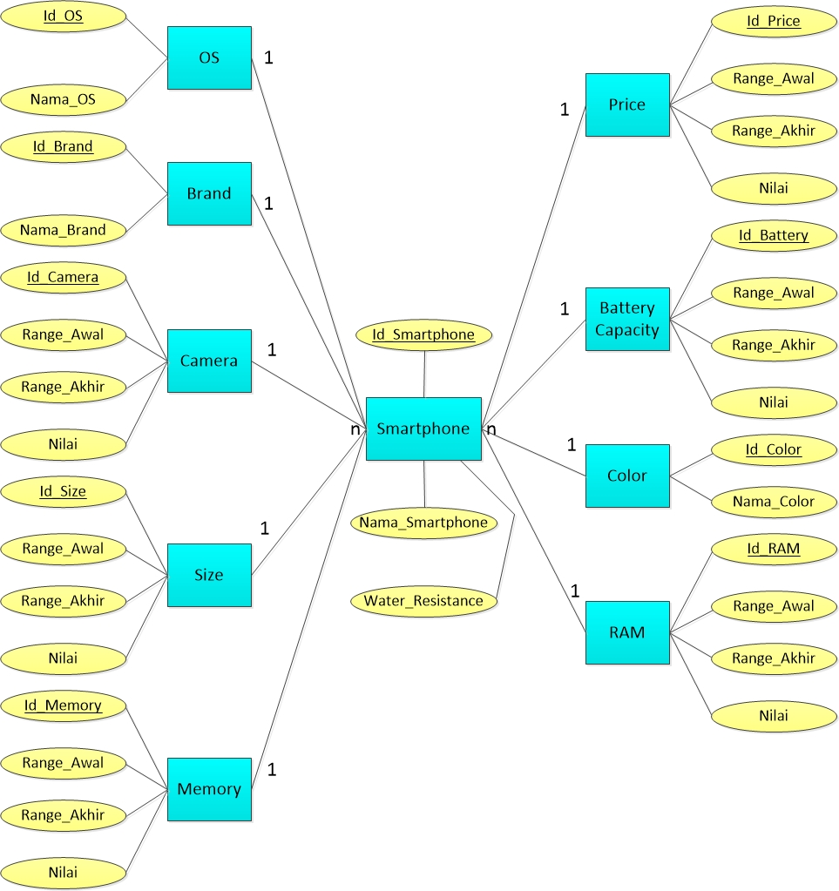

Gambar 3.1.1 : E-R Diagram

### Relational Model Diagram

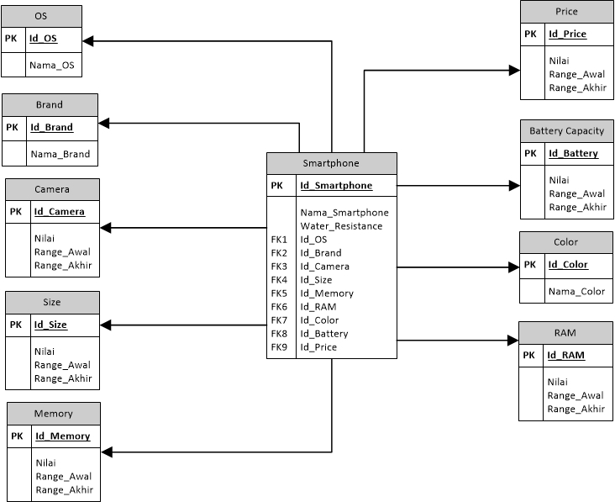

Gambar 3.1.2 : Relational Model Diagram

## Perancangan Antar Muka

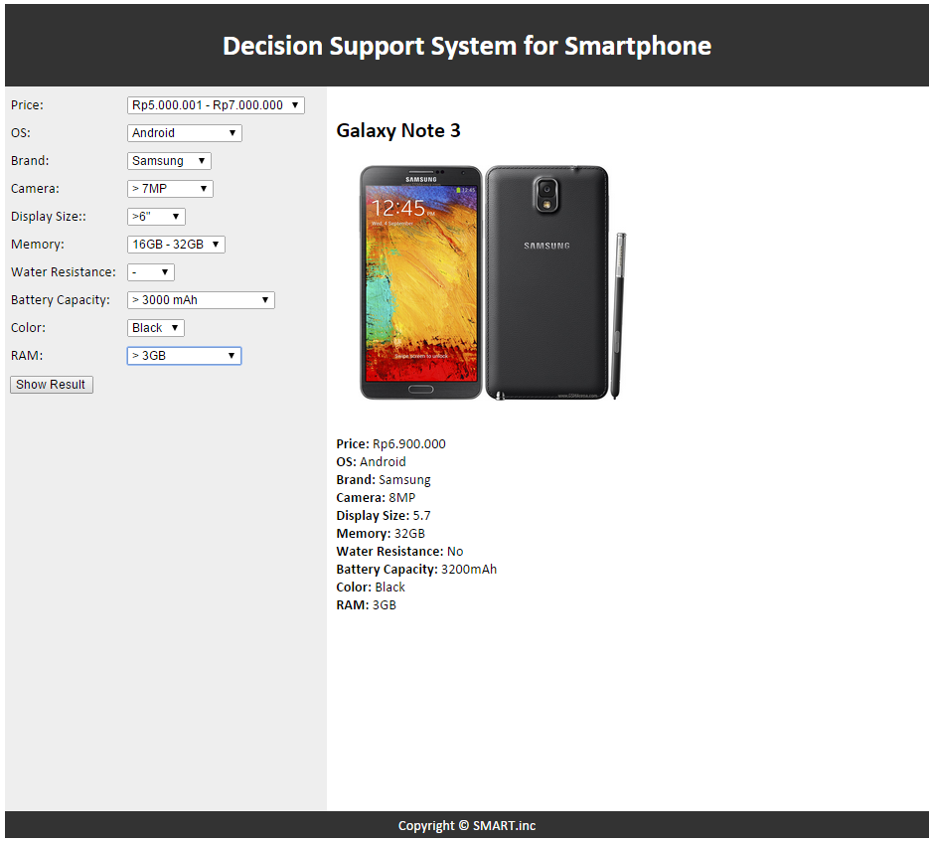

Gambar 3.2.1 : Interface(1)

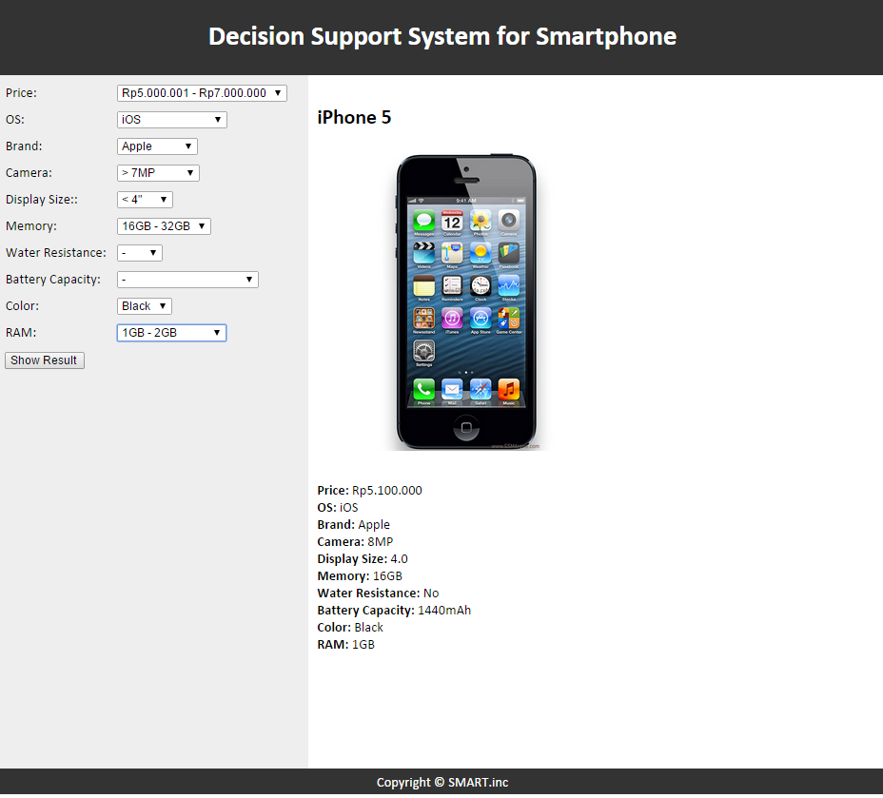

Gambar 3.2.2 : Interface(2)

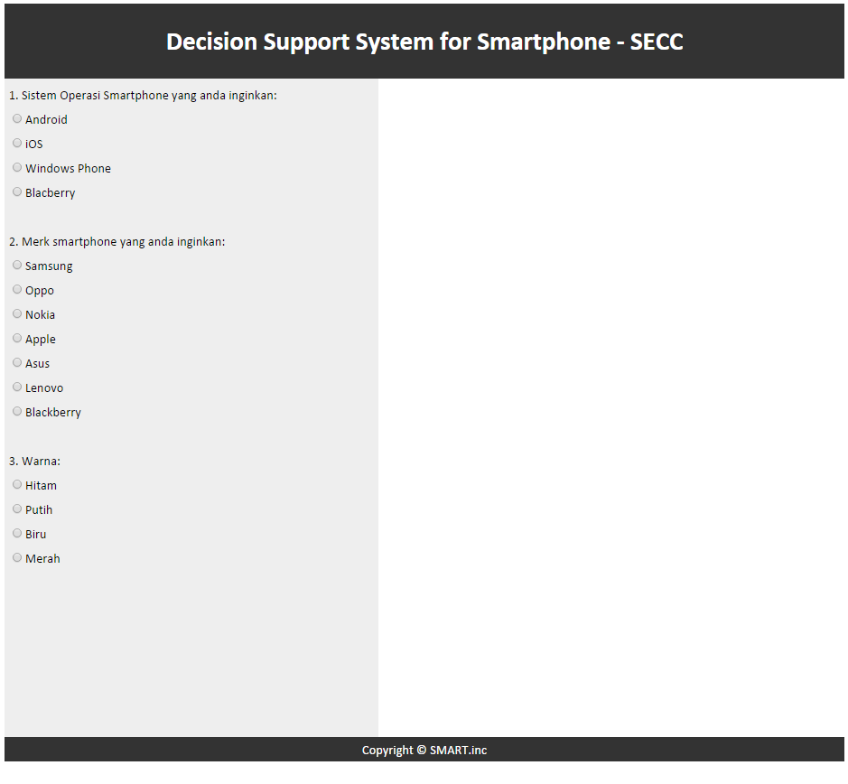

Gambar 3.2.3 : SECC - Questions

# PENUTUP

## Kesimpulan

Decision Support System for Smartphone ini bertujuan untuk memudahkan user untuk memilih smartphone yang akan dibelinya. Dengan tersedianya pilihan-pilihan apa saja yang user inginkan, maka akan tertampil smartphone apa yang paling cocok. Karena banyak di luar sana orang-orang yang membeli smartphone dengan kebutuhan yang tidak sesuai, misalkan membeli smartphone dengan harga yang mahal, namun spesifikasi yang terlalu tinggi tersebut tidak begitu terpakai, karena memang user tidak menggunakannya. Dengan adanya Decision Support ini, maka pemilihan smartphone pun akan menjadi lebih efisien dan tepat smartphone apa yang akan dibeli oleh user.

## Saran

Saran untuk “SPK dalam memilih Smartphone” ini adalah menambahkan database lebih banyak karena perkembangan *smartphone* yang semakin maju mendorong para developer/perancang smartpone untuk membuat lebih banyak jenis smartphone dengan spesifikasi dan fitur-fitur yang berbeda-beda. Saran lain adalah menambahkan range alternatif dari setiap kriteria yang ada pada SPK.